**Дата: 25.01.22 Клас: 6-А (1 група)**

**Укр.мова Вч.: Харенко Ю.А.**

**Тема уроку: Розвиток зв’язного мовлення. Ділові папери. Оголошення**

Хід уроку

1. **Повторення вивченого матеріалу**

* Які ви знаєте стилі мовлення?
* До якого стилю мовлення належить оголошення?
* Які документи, крім оголошення, належать до цього стилю?
* Де він використовується?
* Які особливості офіційно-ділового стилю?
* Виберіть ознаки, які стосуються офіційно-ділового стилю: точність, образність, послідовність, використання діалектів, художніх засобів, лаконічність викладу, вживання пестливих слів, документальність, використання слів у прямому значенні, широке вживання мовних штампів.

1. **Робота з підручником**. Прочитати **теоретичний матеріал на с. 226-227**
2. **Гра «Редактор» (**усно**).** Ситуативне завдання. Один шестикласник, виконуючи домашнє завдання склав оголошення.

***Об’ява!!!***

***Хто хоче подивитися виставку екзотичних тварин, приходьте в суботу зранку в 10 годин****.*

* Чи правильно написав учень оголошення? Усе зрозуміло?
* Що потрібно удосконалити в ньому?

Давайте розглянемо пам’ятку щодо оформлення оголошення. (Пояснення поняття реквізити – це сукупність обов’язкових даних в документі)

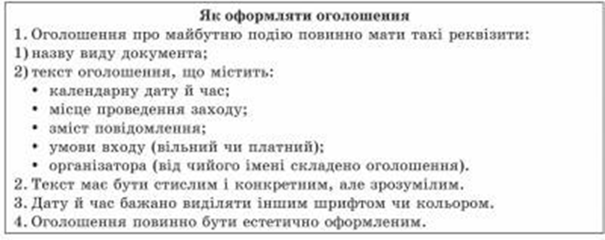

* Як ви думаєте, чому дата й час проведення заходу записується цифрами, а не словами? І текст оголошення може бути написаний різним шрифтом, кольором?

1. **Домашнє завдання**

ст. 226-227 повт. теоретичний матеріал. Вправи 595 (пис.)